# 网上转考（省内）申请操作流程

1. 打开浏览器，输入网址：<https://121.204.170.198:8082/5/?1693442340。登录要转出成绩的账号。多为蓝色社会生通道。>

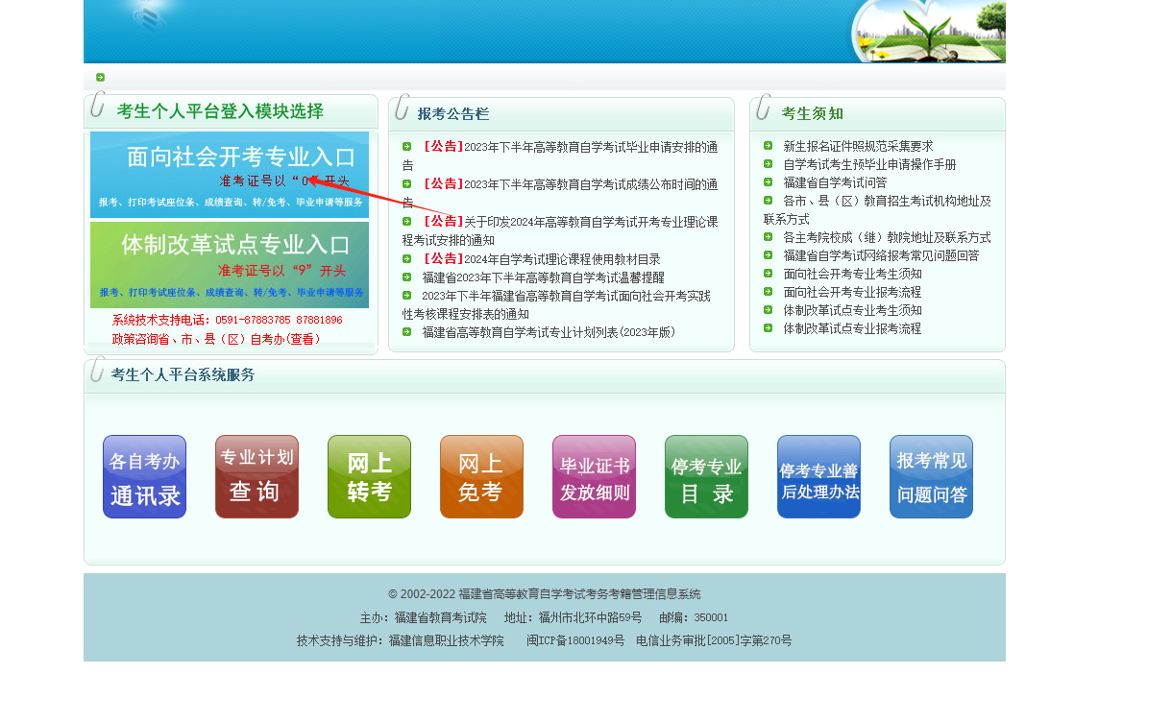

1. 登录自考平台系统后，点击左侧，网上转考（省内），再点击办理转出。注意转考提示开通的时间，务必在规定的时间内完成。本期申请网上转考时间调整为**5月19日至5月27日。**

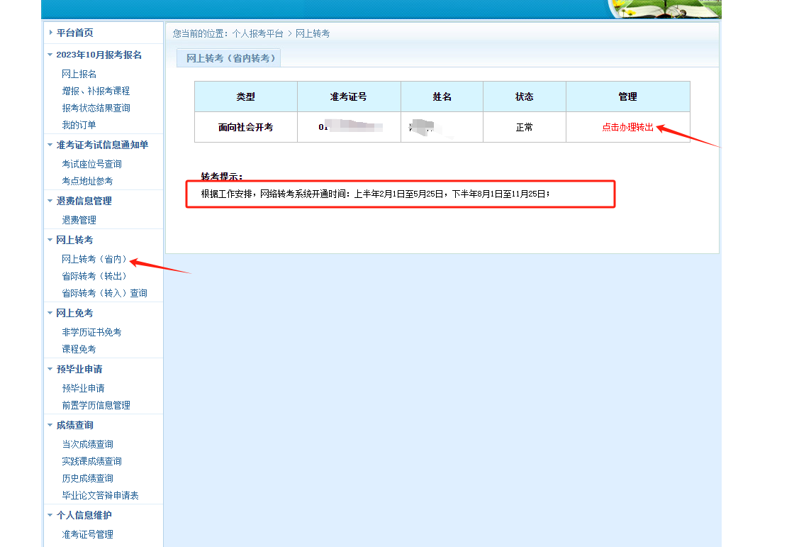

1. 输入需要转入的准考证号，为9开头的准考证号，输入验证码，点击提交申请。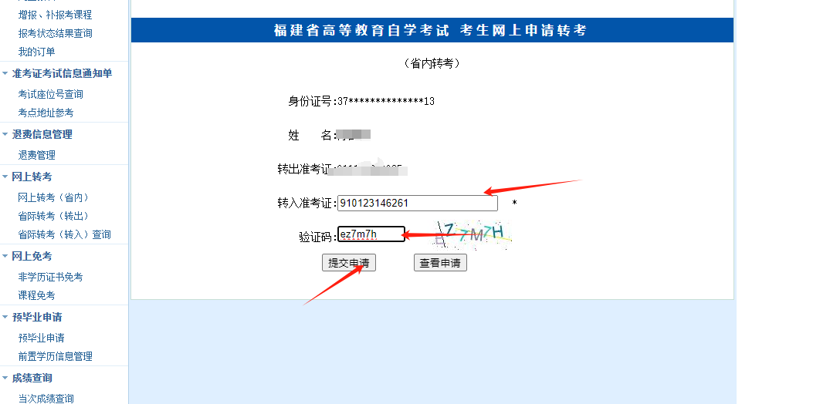
2. 核对个人信息，及转出转入准考证号，点击提交申请。

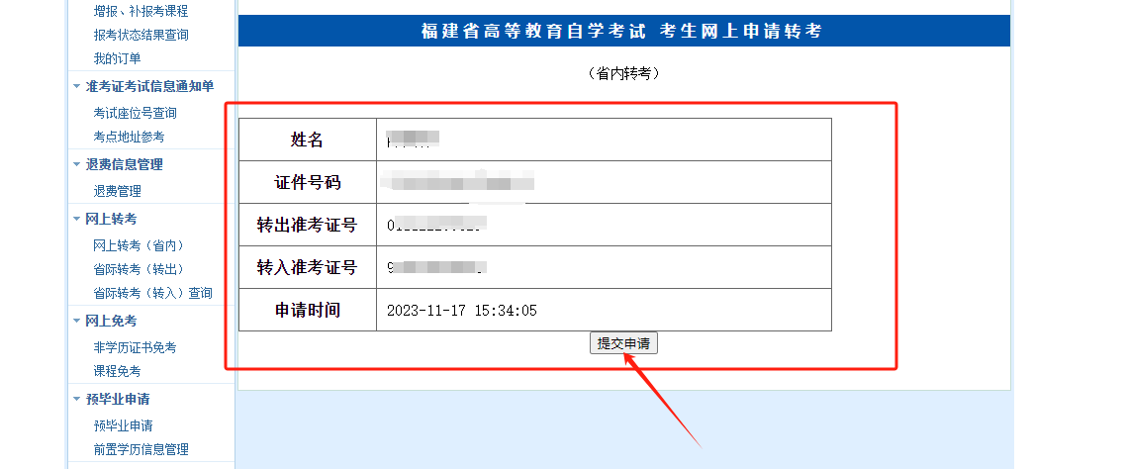

1. 提交成功后，提示转考审核等待审核中即可。

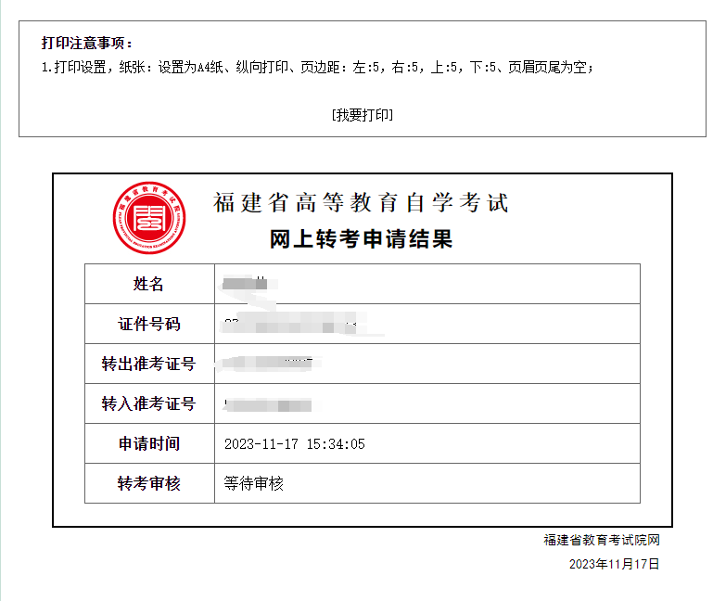

1. 待审核通过后，再登录官网，即时打印“省内转考申请结果”，并妥善保管。